**햄버거 주문 시스템**

0. 개요

(1) 시스템 분석 및 계획

(2) 환경구성

(3) 소스코드 분석

1. 시스템 분석 및 계획

현재 유명 햄버거 가게들은 대부분 주문을 받을 수 있는 기계가 설치 되어있다. 이러한 서비스를 웹페이지로도 구현 해볼 계획이다.

따라서, 이클립스로 고객이 주문 할 수 있게 서비스시스템을 구현하고 데이터베이스로 고객이 입력한 주문서를 보여주고 고객이 음식을 받으면 주문서가 없어지는(데이터베이스 안에 값들이 삭제된다) 시스템을 구현할 계획이다.

2. 환경구성

2.1 JSP페이지를 만들기 위한 이클립스

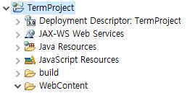

2.2 웹서버 역할을 해주는 톰캣



2.3 JSP와 DB를 연동해주는 오라클



2.4 JSP에서 DB 테이블을 보여주는 jar파일

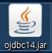

2.5 JSP와 DB를 연동시켜주는 jar파일



3. 소스코드과 화면 분석

3.1 메인화면

가게 소개와 주문하기를 통해 주문을 할 수 있게 만들었다. 주문하기를 누르면 메뉴선택화면으로 넘어 갈 수 있다.

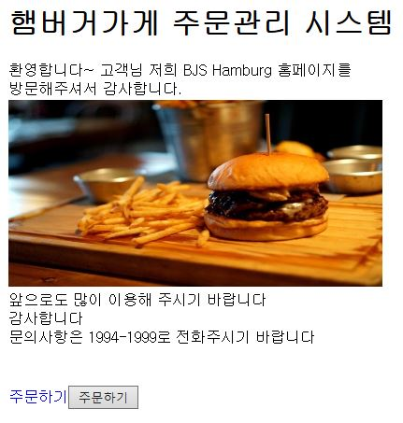

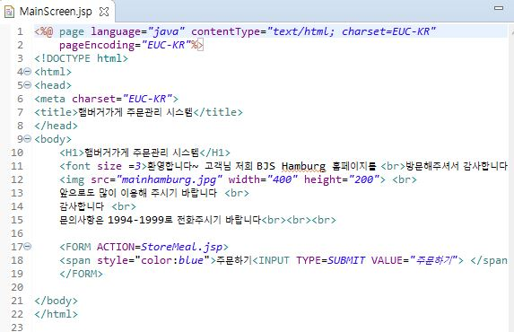

3.2 메뉴선택화면

내가 누구인지 입력을 하는 고객 이름칸과 메뉴를 선택할 수 있게 SELECT문을 이용해서 만들었다. 주문넣기를 누르면 내가 주문한 메뉴를 한번 더 확인할 수 있는 화면으로 넘어간다.

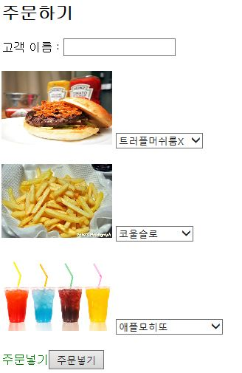

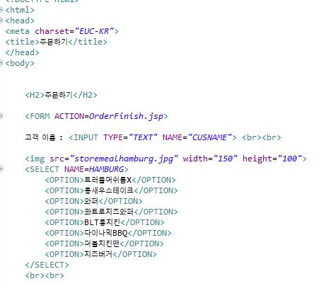

3.3 주문확인화면

입력한 고객이름과 선택한 메뉴를 getparamer를 이용하여 받았고 세션객체를 이용하여 고객이름과 메뉴데이터들을 세션저장소에 저장했다.

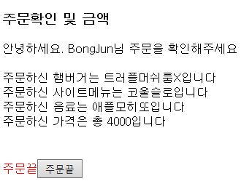

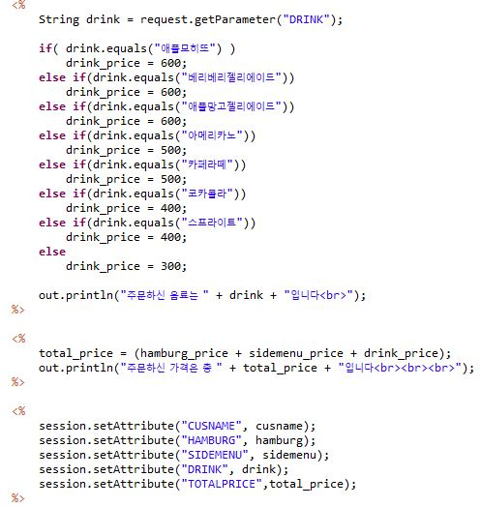

3.4 주문완료화면

주문이 완료되었다는 화면을 보여주고 세션저장소에 저장해둔 데이터들을 DB로 전송하고 DB테이블에 삽입했다.

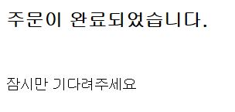

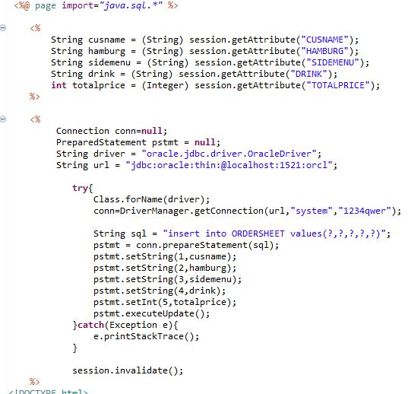

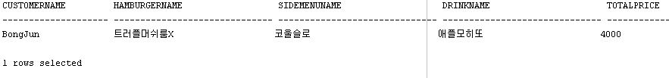

3.5 고객을 위한 주문서화면

데이터베이스 테이블에 있는 값을 JSP로 가져왔다. 고객이 주문한 내역이 보이고 주문을 받을 수 있게 구현했다.

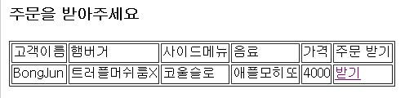

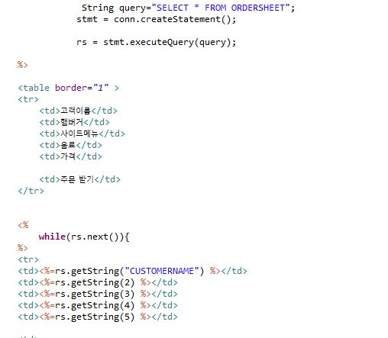

3.6 받기를 누른 후 화면

받기를 누르면 JSP의 화면에서도 주문이 삭제되고 데이터베이스 테이블에서도 삭제되는 화면을 보여준다.

